
Devoir 3ème - N°8
Exercice 1
Voici les notes (sur 20) des 18 élèves de la classe de 4èmeB du Collège Maria Callas de Courtry, au dernier test en EPS.: 3.5 9 18.5 6 4.5 17.5 0.5 17.5 2 9.5 0.5 11 18.5 4.5 8.5 13 3 2
1. Calculer la moyenne.

2. Calculer l'étendue.

3. Calculer la médiane.
Exercice 2
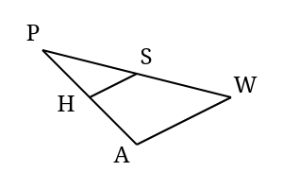
Dans la figure ci-contre, les points P,H et A sont alignés, les points P,S et W sont alignés, et on sait que : (HS) // (AW) PH = 11.6 cm PW = 78 cm HS = 1 cm AW = 6.5 cm
Calculer PA et PS.

Exercice 3 L’exercice vu sur les réseaux



